LA STABILITÉ INTUITIVE

MÉTHODE AMÉLIORÉE

DE DÉTERMINATIONDE DE LA STABILITÉ

D’UNE FUSÉE

Ceci est la version 2 de ce texte.
Il a été complété le 16/11/2007 part une application numérique et la présentation d’un appareil de ‘‘Balance des Portances’’ à destination des personnes non-familières avec la notion de moment d’une force.

En juin 2011, à la suite d’une remarque de Jean-Baptiste Degiovanni à propos de l’inversion du Coefficient de Portance des ailerons de forme effilée et en hache, nous avons effectué une remise en forme du texte (apport de certaines illustrations et additif sur certaines formes d’ailerons et surtout refonte du tableau donnant les coefficients de Portance des ailerons selon leur forme).

N’hésitez pas à en critiquer le fond comme la forme.

PRÉAMBULE

La première partie de ce texte est consacrée aux notions générales sur la stabilité des fusées.

La deuxième partie expose une méthode intuitive de détermination de la stabilité des fusées qui est une évolution de celle des Barrowman, laquelle est universellement utilisée par les fuséistes de la planète (voir le Vol de la Fusée, de Gil Denis, Document Planète-Sciences) .

N’étant qu’une réécriture de cette méthode des Barrowman (une simple recombinaison des termes), notre méthode est aussi précise que celle-ci.
Mais elle présente le gros avantage pédagogique d’utiliser explicitement un critère que les jeunes fuséistes pressentent comme primordial : la surface des ailerons.
Bien sûr, cette surface est prise en compte par le calcul des Barrowman, mais elle l’est implicitement, par saisie des trois cotes déterminant cette surface (envergure unitaire, corde à l’emplanture et corde au saumon) et non pas explicitement en cm², par exemple.
En fait, les Barrowman comparent d’entrée, par quotient, la surface des ailerons à la section maximum de l’ogive (section de référence), ce qui fait disparaître ladite surface des ailerons et interdit la compréhension intuitive de la formule finale…

PREMIÈRE PARTIE :

MÉTHODE GÉNÉRALE DE DÉTERMINATION
DE LA STABILITÉ D’UNE FUSÉE.

Généralités

Si l'on définit la stabilité comme la propriété que possède un mobile de conserver sa partie avant face à la route, on comprend qu'il est préférable qu'un mobile soit stable : si votre voiture fait intempestivement un tête-à-queue pour tourner son pare-brise face à arrière, la conduite devient vraiment sportive !

La méthode utilisée pour examiner la stabilité d’un mobile est la suivante : on imagine que le mobile, sous l’action d’une perturbation quelconque, est dévié de l’axe de sa trajectoire d’un petit angle α , c-à-d que son propre axe fait alors un angle α avec la tangente locale à la trajectoire :

Trajectoire
α

Dans cette situation déviée (qu’on peut nommer également embardée angulaire) on dira que le mobile est stable s’il est l’objet d’efforts tendant à ramener son axe sur la tangente à sa trajectoire et à mettre ainsi fin à la perturbation dont il a été l’objet.

Si tel n’est pas le cas (s’il n’est pas stable, donc), deux situations sont possibles (en schématisant) :
à soit le mobile n’est l’objet d’aucun effort tendant à modifier sa position angulaire sur sa trajectoire : le mobile est qualifié de neutre. Il ne manifeste aucune tendance à se remettre sur les rails de sa trajectoire ou à s’en écarter. Ce sera alors au pilote, par ex., que reviendra le soin de le ramener dans l’axe :
à soit le mobile est l’objet d’efforts amplifiant son embardée angulaire : Là ça va mal : le mobile est dit instable… Le voyage risque de ne pas durer longtemps, car l’embardée commencée va se poursuivre jusqu’au tête à queue et plus…

Cette façon d’aborder les problèmes de stabilité est universelle et peut être appliquée à tout système dont on se demande si, écarté de son régime de fonctionnement normal, il reviendra de lui-même à ce régime normal.

Exemple pratique

Dessinons par exemple un mobile aérien (par exemple une de nos fusées) alors qu’une perturbation vient de l’écarter, d’un angle α de l’axe de sa trajectoire. Noter que la fusée se déplace alors « en crabe », c’est à dire que l’embardée la fait se présenter en travers (d’un angle α ) par rapport au vent généré par sa vitesse (sur le dessin l’angle d’embardée est volontairement exagérée) :

Trajectoire
α

Du fait que la fusée se déplace en crabe il se développe sur son fuselage (surtout sur l’ogive) et sur ses ailerons d’empennage des efforts aérodynamiques. Nommons A la résultante de ces efforts aérodynamiques et N la composante normale à l’axe de l’engin de A. (l’autre composante de l’effort aérodynamique, projetée sur l’axe de la fusée, ne produit qu’un faible effet de freinage sur la fusée : on la négligera dans cette étude)
Nommons également CPA (Centre de Portance Aérodynamique) le point où cette composante s’applique et CdM le centre des masses de la fusée.
Trajectoire
α
N
CdM
CPA
A
La composante N induit un moment de rotation de la fusée autour de son CdM (en l’absence de contact avec le sol, c’est autour du Centre des Masses que toutes les rotations s’effectuent).
Il est aisé de voir, en observant le dessin ci-dessus, que si le CPA se situe en avant du CdM, cette rotation induite par N ne fera qu’augmenter l’angle d’embardée de la fusée. Celle-ci se retrouvera alors encore plus en travers sur sa trajectoire, ce qui ne fera qu’augmenter la valeur de N, la rotation qui en découle et ainsi de suite :

Trajectoire
Augmentation
de α
CdM
CPA
Augmentation
de N

On comprend que la fusée est alors instable…

Par contre, (voir ci-dessous) si le CPA est en arrière du CdM, la rotation induite par N (qui est dans le sens inverse de la précédente) fera diminuer l’angle de la fusée sur sa trajectoire. L’embardée de la fusée est donc en bonne voie de réduction. On peut donc assurer que celle-ci est stable.
Ajout de dessin dans Word : ne pas changer les taquets de retraits !

Trajectoire
Diminution de α
N
CPA
CdM
Rotation de la fusée
sous l’effet de N

En conclusion, pour qu’un mobile aérien soit naturellement stable, il faut que son Centre de Portance Aérodynamique soit en arrière de son Centre des Masses.

De plus, l’examen du dessin ci-dessus laisse bien deviner que le retour d‘un engin vers son axe, à la suite d’une embardée angulaire, est d’autant plus rapide que la distance entre son CPA et son CdM est plus grande (toutes choses égales par ailleurs).

Considérations sur le Centre de Portance

Tous les mobiles qui fendent un fluide avec une certaine vitesse développent une Portance lorsqu’ils se mettent en incidence. Sur notre Planète, dans les cas usuels, le fluide peut être l’air (on parle alors de Portance Aérodynamique) ou l’eau (on parle alors de Portance Hydrodynamique).

Cette Portance s’applique en un certain point qu’on appelle Centre de Portance. On peut deviner celui-ci sur la photo ci-dessous qui montre le décollage d’un planeur au moyen d’un treuil :

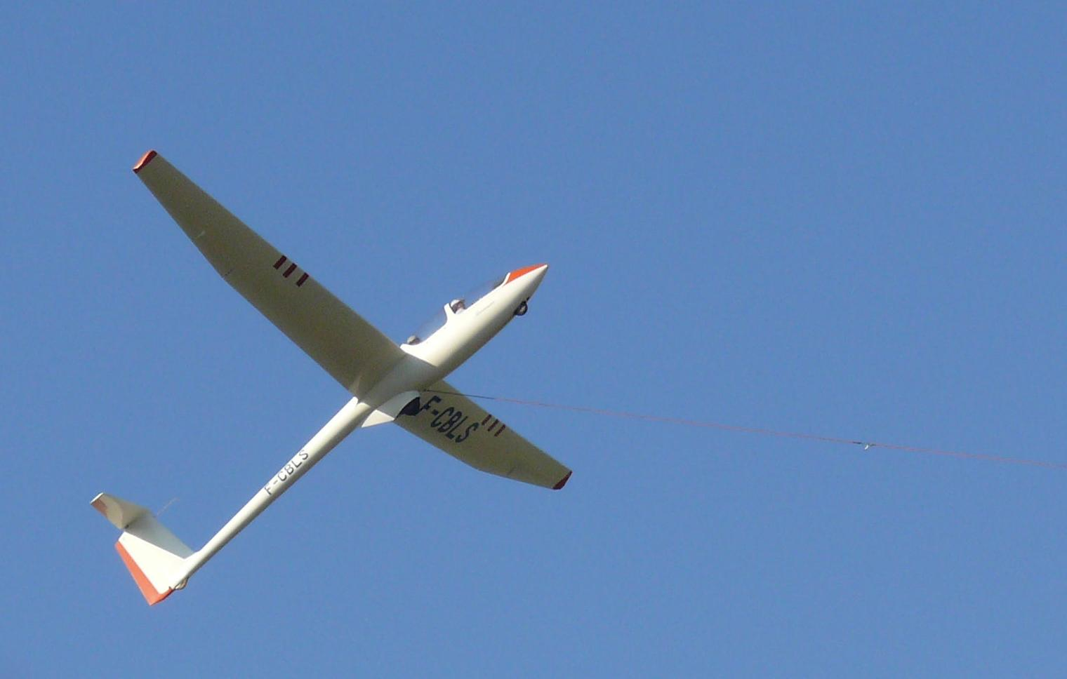
Photo Patrick Presse

Le Centre de Portance est dans le prolongement du câble de treuillage. Et, de fait, si la traction du câble était appliquée plus en avant, le planeur aurait tendance à piquer du nez ; inversement, si cette traction était appliquée plus en arrière, il se cabrerait.

Même chose pour la photo suivante où l’on peut également prolonger mentalement le câble jusqu’au Centre de Portance :

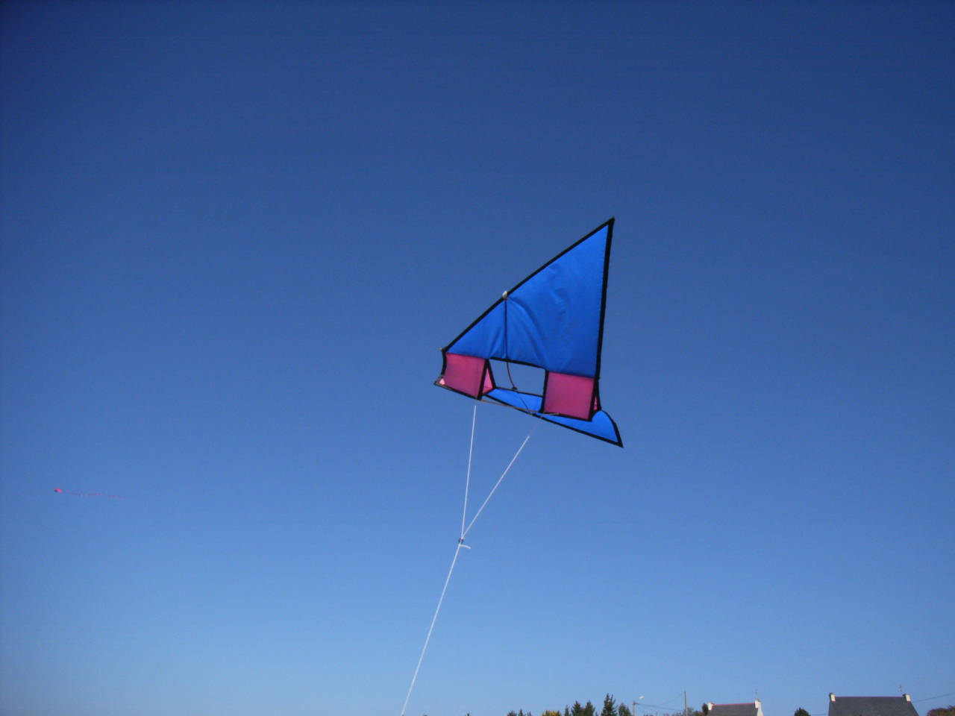

Dans ce cas d’un engin non piloté (du moins selon cet axe de rotation, qu’on appelle le tangage) on ne peut pas suspecter le pilote de maintenir de force un équilibre déficient : lorsque le câble passe par le Centre de Portance, on a donc bien équilibre du vol …

La gravure qui suit montre le même principe d’équilibre appliqué au halage d’un bateau. Les deux hommes de droite halent le bateau depuis la berge : Du temps des Gallo-Romains, on avait déjà remarqué que le Centre de Portance Hydrodynamique de la partie immergée d’un bateau est nettement en arrière de son étrave :

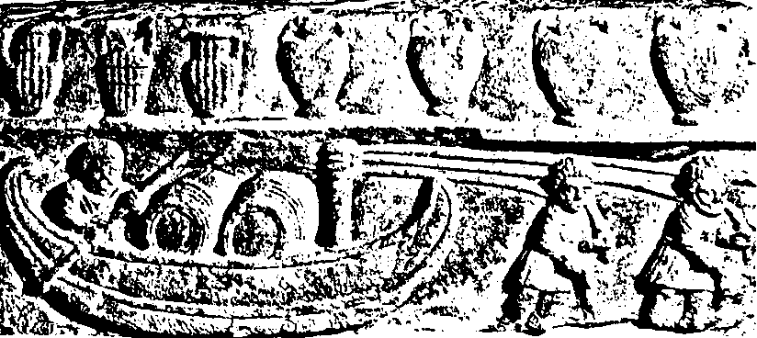

De fait, si l’on hale un bateau depuis la berge avec un câble accroché sur son étrave, le bateau manifeste une forte tendance à s’aligner sur la traction du câble et donc à venir percuter la rive d’où on le tire. Au contraire, si le câble est accroché au premier tiers du bateau (où se situe le Centre de Portance), ce bateau devient neutre et l’on peut le diriger facilement avec le gouvernail…

C’est ce que montre la photo qui suit. On peut y remarquer que la force de halage s’applique très en travers par rapport à l’axe de la péniche mais que cette dernière réagit à cette force latérale en développant une Portance horizontale dans le sens contraire (il faut quand-même que le barreur fasse prendre à son embarcation une petite incidence vers la rive opposée) :

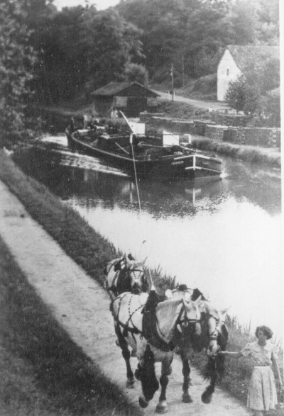

Référence : http://www.mairie-bannay18.fr/

Finalement, on peut donc représenter le halage d’une embarcation depuis la rive par le schéma suivant :

Portance latérale
Composante axiale
Composante traversière
Effort du
haleur

L’effort du haleur, produit sur la rive (celle-ci étant dessinée en vert), se transmet par le câble jusqu’à la péniche où l’on peut le décomposer en une composante axiale et une composante traversière.
Cette dernière tendrait à rapprocher l’embarcation de la rive si la mise en incidence de celle-ci par son pilote (c’est une mise en crabe) ne faisait naître une Portance latérale compensant ladite composante traversière…

Le système est correctement équilibré si l’effort du haleur est appliqué au bon endroit sur la longueur du bateau (en général le tiers à partir de l’avant).

Pour notre chance, le Centre de Portance de beaucoup de mobiles se déplacent assez peu lorsque varient vitesse et incidence . C’est ce que nous admettrons à propos du CPA de nos fusées, dans l’ensemble du présent texte…

Marge Statique

On a pris l’habitude il y a longtemps d’appeler la distance entre le CPA et le CdM la Marge Statique.

Dans la pratique, pour que le retour à l’axe d’une fusée soit assuré (suite à une embardée), une règle établie empiriquement préconise une Marge Statique comprise entre 1,5 à 7 diamètres de la fusée.

On conçoit donc facilement que l’obtention de la Marge Statique désirée sera la conséquence de deux scrupules : contraintes exigences scrupules placer le CdM de la fusée le plus en avant possible, et reculer au maximum son CPA, point d’application de la composante normale de la résultante aérodynamique.

Additif de généralisation

Tous les mobiles peuvent souffrir de problèmes de stabilité, qu’ils soient projectiles (tels que feuille de papier, ballon de rugby, flèche d’arc et obus) ou véhicules (tels que vélos, voitures, bateaux, sous-marins, dirigeables, avions et fusées). Lorsque qu’un véhicule est instable, cette instabilité peut cependant ne se manifester que lorsque les réflexes de leur pilote ne sont plus assez rapide pour tenir tête aux velléités d’embardées de l’engin (donc lorsque sa vitesse augmente). Ainsi une automobile en marche arrière est ordinairement instable, mais la vitesse qu’elle peut atteindre dans ce sens n’est pas assez grande pour qu’elle puisse échapper à la volonté de son conducteur (il faut quand-même se méfier).

En général, les véhicules routiers utilisent les propriétés d’adhérences et de raideur « anti-dérive » de leurs pneus pour générer, en cas d’embardée en lacet, les efforts tendant à ramener le véhicule dans l’axe de sa trajectoire.

Il est d’ailleurs extrêmement éclairant de noter, à propos de ces véhicules routiers, que contrairement à ce que nous dicte notre intuition, ce sont bien leurs roues arrière qui leur confèrent la stabilité, alors que leur roues avant la diminuent.
Ainsi, en l’absence de train avant (cas d’une crevaison simultanée des deux roues avant, par ex.) le véhicule est tout à fait stable et manifeste clairement sa tendance à aller « tout droit » . Cette expérience vaut d’être faite à partir d’une voiture miniature préalablement démunie de ses roues avant (l’avant du véhicule reposant alors sur le sol par son fond de caisse, comme sur un patin) :
Vitesse Initiale

Les roues arrière d’un véhicule routier doivent alors nous faire penser aux ailerons de nos fusées : comme eux, elles sont situées à l’arrière du mobile (en arrière de son CdM) et comme eux, elles tendent à interdire les mouvements de dérapage de l’arrière du mobile. Ainsi, la trajectoire sinusoïdale amortie qu’adopte une miniature automobile privée de train avant et projetée légèrement en crabe est très proche de celle d’une fusée lancée en présence d’un fort vent météo :

Vitesse Initiale
Vitesse ultérieure
D’ailleurs, si l’on simule, avec le même jouet miniature, la gravité terrestre par une inclinaison du plan de circulation du véhicule (en lançant la voiture sur une table dont on a surélevé un côté, par exemple), le véhicule adopte des trajectoires globalement paraboliques tout à fait parlantes...

Les véhicules routiers de records et de compétition, quant à eux, peuvent utiliser l’apport de surfaces aérodynamiquement portantes afin d’augmenter l’effet anti-dérive de leurs pneus (cas des empennages verticaux sur les véhicules de records) :

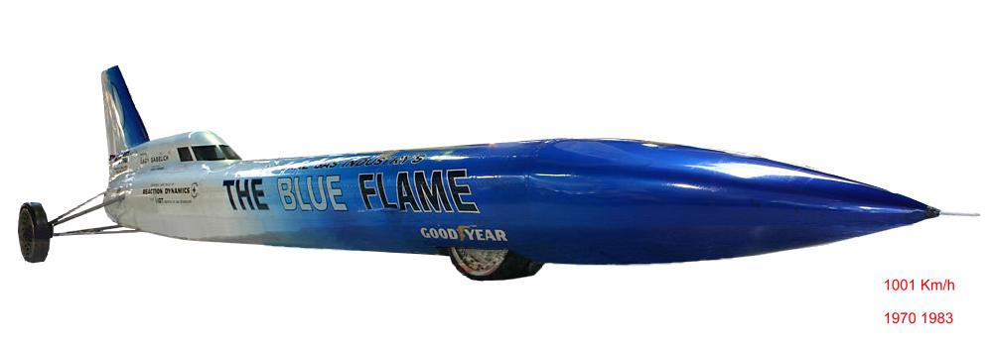
Source Wikipédia

Certains bateaux de compétitions ou de records peuvent eux-mêmes souffrir de problèmes d’instabilité en tangage, c-à-d que sous l’effet de leur grande vitesse l’avant de leur coque peut générer tellement de portance que l’engin décollera pour devenir un mobile aérien (mobile éminemment instable, donc : l’ancien pilote de Formule I Didier Pironi en est mort ) : Il devient alors nécessaire de leur adjoindre un empennage horizontal arrière qui contrebalancera par sa portance verticale la tendance de l’étrave à se soulever aérodynamiquement hors de l’eau.

Plus généralement, les bateaux, sous-marins, dirigeables et avions utilisent la portance de leurs appendices immergés (leurs ailerons arrière et leur gouvernail) pour assurer leur stabilité en lacet ou (et) en tangage.

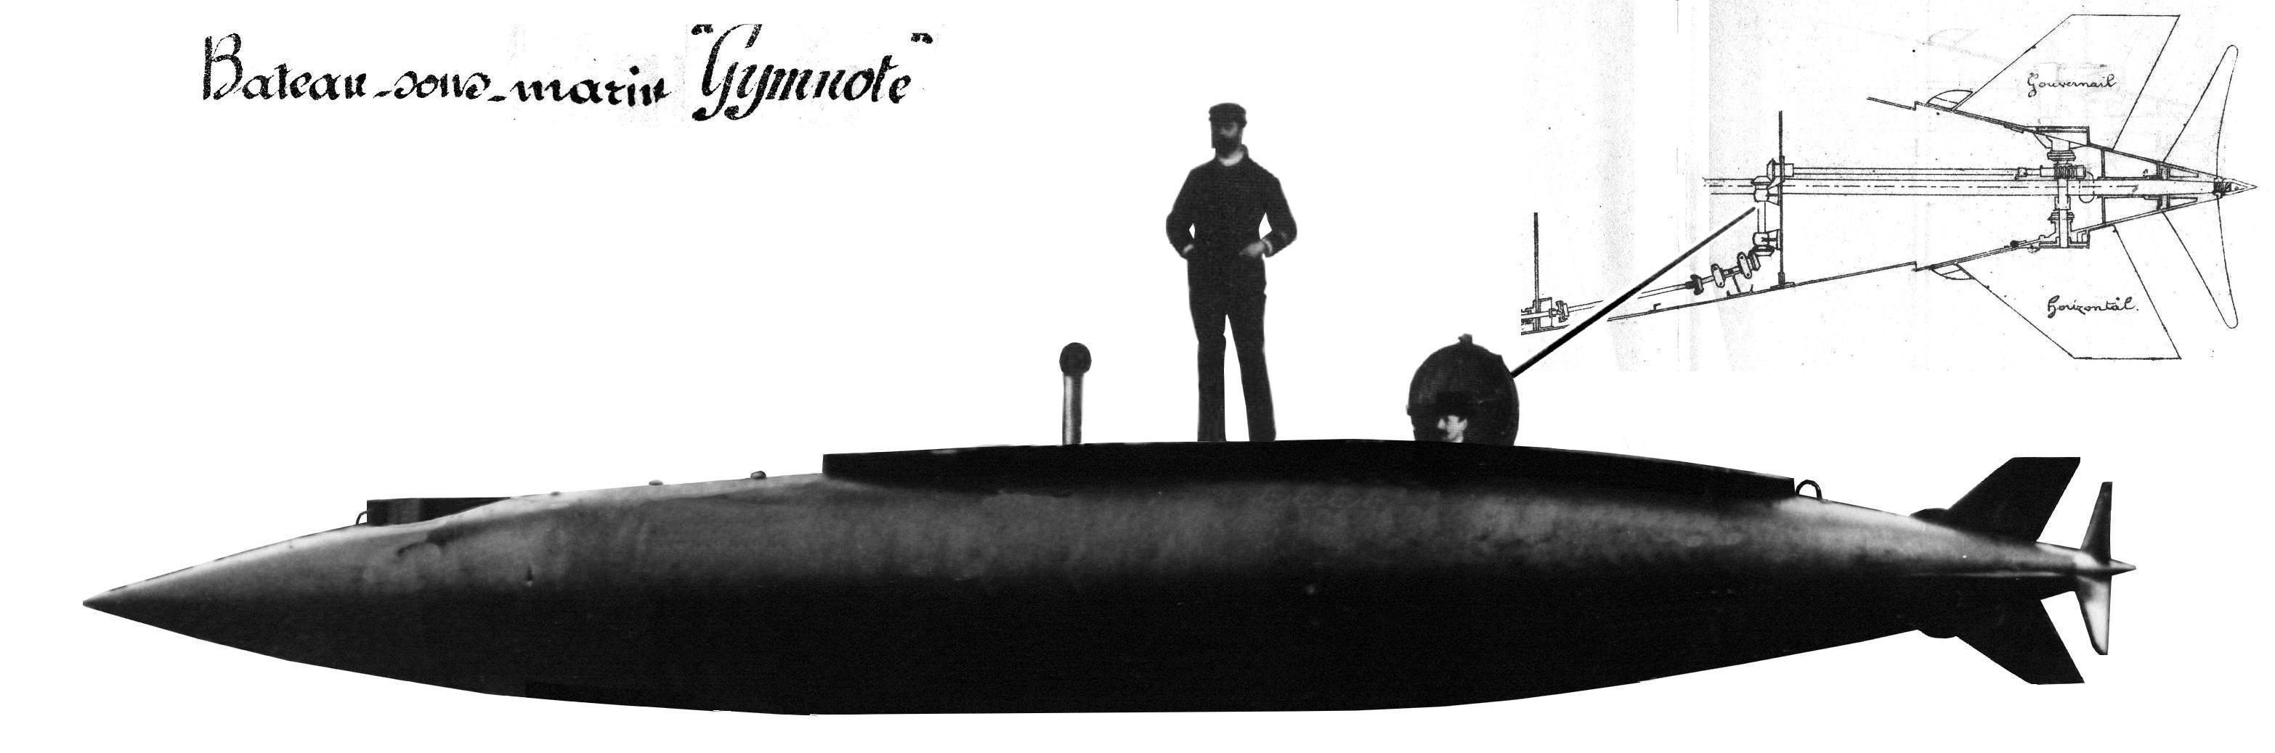
Impression d’artiste. D’après les documents de Philippe KREBS : http://rbmn.free.fr/

Dans le cas des bateaux, sous-marins et dirigeables, le retour à la stabilité peut être plus ou moins passif ou actif selon l’importance que prend le pilotage (à travers les gouvernes) dans la correction des embardées. :

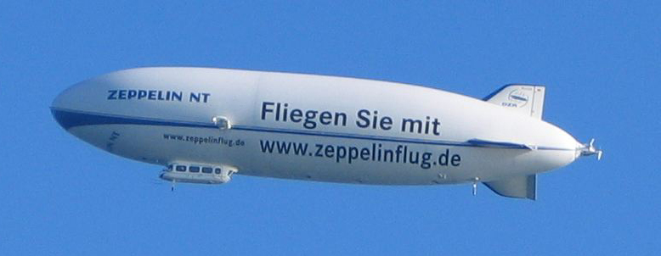
Source Wikipédia

Pour les avions de tourisme, les vitesses atteintes et donc la vivacité des embardées possibles font que le mobile doit être passivement stable.
Les avions de haute technologie peuvent cependant diminuer la part passive de leur stabilité et en augmenter la part active par l’embarquement de senseurs, d’informatique et de systèmes de gouvernes ultrarapides. Au gain en rendement que cette haute technologie procure, les militaires ajoute un gain en signature radar (ces deux gains étant liés à la diminution de la surface des empennages). Les même militaires y gagnent également en maniabilité puisque la stabilité d’un mobile s’oppose de fait à sa facilité à changer de direction : Ainsi, dans le cas des avions de combats, qui se doivent d’être des avions maniables, une réduction volontaire et momentanée de la stabilité active favorise la maniabilité et donc la survie.

Les fusées non pilotées (les nôtres) utilisent la portance aérodynamique de leur empennage pour se confectionner une stabilité passive.

Les fusées pilotées (par des pilotes électroniques) utilisent leurs gouvernes aérodynamiques (quand elles en ont), et surtout l’orientation de la poussée de leur moteur pour se rendre activement stables.

Ainsi, la fusée Ariane V est aérodynamiquement instable, mais elle est très puissamment pilotée par inclinaison de ses moteurs (image ci-contre) :
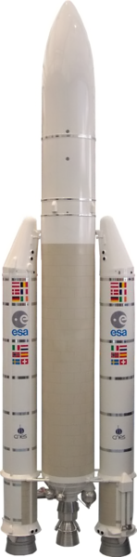

Position du CPA

Nous venons de voir que la stabilité d’une fusée dépend de la position de son CPA (Centre de Portance Aérodynamique) par rapport à celle de son CdM.
La position du CdM étant déterminée par les choix d’architecture de la fusée, c’est souvent dans une seconde étape qu’on est conduit à dessiner un empennage permettant de placer le CPA suffisamment en arrière de ce CdM.

En fait, l’empennage n’est qu’un des deux éléments aérodynamiques déterminant la position du CPA : l’autre élément est la pointe de la fusée : l’ogive.

La partie cylindrique du fuselage, quant à elle, développe très peu de portance (pour les petites incidences que nous considérons dans cette étude) : on pourra négliger ici son effet.

Que l’ogive soit conique ou de forme plus arrondie (parabolique, ellipsoïdale), elle développe la même portance lorsque la fusée se met en travers du vent de sa vitesse. Rappelons que cette portance développée par l’ogive est déstabilisatrice pour la fusée, puisqu’elle s’applique en avant du CdM.

C’est donc pour compenser l’effet déstabilisant de cette portance que nous allons adjoindre un empennage à notre fusée. En fait nous allons rajouter une autre portance pour lutter contre la portance de l’ogive ! Mais la portance que nous ajoutons sera placée au meilleur endroit possible : à l’extrême arrière de la fusée.
La situation de la fusée en embardée, soumise aux portances de l’ogive (POg) et de l’empennage (PEmp) , peut donc être représentée comme ci-dessous

POg
PEmp
Trajectoire
Vent

On est donc naturellement amené à calculer la résultante de ces deux portances et surtout l’emplacement du point d’application de cette résultante, le CPA.
En termes mathématiques, le calcul de la résultante de plusieurs efforts et la localisation de son point d’application s’appelle la composition de ces efforts.

On peut facilement composer les deux efforts de portance (POg et PEmp) et calculer ainsi la position du CPA en utilisant la méthode de la somme des moments (on a pris l’habitude de prendre alors comme origine des moments la pointe de l’ogive)…

Mais une autre méthode, la méthode graphique, peut être utilisée également. Nous l’expliquons un peu plus bas.

Considérations intuitives sur la composition des efforts de portance sur la fusée, sur leur « balance »

Il est intéressant de noter l’analogie entre notre démarche de composition des portances (et de détermination du CPA) et celle permettant de trouver le centre de gravité d’un segment (non pesant) supportant deux poids F et F’ à ses extrémités :
Le point d’application de la résultante de ces deux poids, on le sait intuitivement, est un point O qui est également le point où les moments de F et F’ s’annulent l’un l’autre : c-à-d que si l’on pose le point O du segment sur un couteau tel que ci-dessous, l’ensemble reste en équilibre :

F
F’
Point d’équilibre : les moments créés par F et F’ s’annulent l’un l’autre
O

Et c’est au point O que s’applique la résultante des deux poids, résultante dont le module est F + F’ :
F
F’
Point où s’applique la résultante des forces F et F’
O
F + F’
Le point O est donc à la fois le point d’équilibre angulaire (équilibre des moments) et le point d’application de la résultante des forces sur le système.

Cette image de la « balance » est très utile pour visualiser intuitivement la position du CPA. En effet, une fusée simple, soumise à deux portances POg et PEmp, peut pareillement être imaginée en équilibre sur un couteau disposé en son CPA (dans le schéma ci-dessous, le vent suit un axe légèrement descendant, comme s’il dévalait le flanc d’une colline ; la fusée est vue de côté ; elle est supposée non pesante ou, plus simplement, la répartition de ses masses est compensée de telle sorte que son CdM se situe au dessus du couteau) :
Ajout de dessin dans Word : ne pas changer les taquets de retraits !

POg
PEmp
PTotale
CPA
Vent
Couteau de la
balance des
portances
BALANCE AÉRODYNAMIQUE DE LA FUSÉE

Accessoirement, c’est au CPA que s’applique la résultante PTotale des deux portances.

Attention cependant : Dans le cas général où la masse de la fusée n’est pas compensée (comme on l’a compensée ci-dessus), le couteau de la « balance des Portances » n’est pas le couteau de la « balance des poids » de la fusée (couteau où la fusée trouverait l’équilibre de ses poids) !
Mais cette notion de couteau de la balance des portances est réaliste dans la mesure où, si l’on soumettait réellement la fusée au vent indiqué sur le dessin (la compensation des masses ayant été réalisée), la fusée serait réellement en équilibre sur ce « couteau de la balance des Portances » , même si cet équilibre n’est pas forcément un équilibre stable...

Notons d’ailleurs qu’il n’est pas vraiment besoin pour cette expérience que le vent soit « descendant » : on peut soumettre la fusée à un vent horizontal et l’orienter légèrement à piquer ou à cabrer pour la mettre en incidence à l’aide d’une fine tige. L’équilibre des portances ne se trouve en effet pas changé par l’inclinaison de la fusée, pas plus que celui d’une balance parfaitement équilibrée…

Et c’est pourquoi nous osons parler, dans ce texte, de Balance des Portances.

COMPOSITION PAR LE CALCUL DES FORCES APPLIQUÉES SUR UN OBJET :

Nous avons vu que dans le cas d’une fusée simple, cette composition se ramène à celle de deux forces (la portance de l’ogive et celle de l’empennage).
Elle s’effectue par sommation des moments autour d’un point. On choisit en général ce point à la pointe de l’ogive de la fusée .

P_{Og}
P_{Emp}
PTotale
CPA
X_{CPAOg}
X_{CPAEmp}
X_{CPATotal}
Centre des
moments

Autour de ce point, les moments des portances sont P_{Og} . X_{CPAOg} et P_{Emp} . X_{CPAEmp} .
Le moment total résultant est donc P_{Og} . X_{CPAOg} + P_{Emp} . X_{CPAEmp} qu’on désire remplacer par P_{tot} . X_{CPATotal} .

Ceci donne naturellement la position du CPA, point d’application de la Portance Totale :

P_{Og .} X_{CPAOg +} P_{Emp .} X_{CPAEmp}
XCPATotal = –––––––––––––––––––––––––––––––––
P_{Tot}

NOTE SUR LA MÉTHODE GRAPHIQUE DE COMPOSITION DE DEUX FORCES :

Remarquons que dans ces études de stabilité de la fusée, il s’avère extrêmement pratique, plutôt que d’effectuer un calcul numérique basé sur la somme des moments autour d’un point quelconque, d’utiliser la méthode graphique de composition des forces sur un objet.
Voici ci-dessous un schéma rappelant la construction nécessaire à la composition de deux forces (ici de modules 4 et 2 )(vecteurs noirs) ces forces étant appliquées aux extrémités d’un segment AB, supposé lui-même non pesant :

La construction consiste à intervertir les deux forces tout en inversant le sens de l’une d’elle au choix (vecteurs violets). La droite oblique reliant les pointes de ces deux vecteurs violets coupe le levier AB en P, point d’application de la résultante des deux forces.
V4
V2
Résultante = 6
VA
VB
VP

Appliquons cette méthode à la fusée que nous avions placée plus haut sur le couteau de la balance des portances. Supposons que nous connaissions la valeur de ses deux Portances élémentaires (P_{Og} = 20 et P_{Emp} = 30).

Notons qu’on ne précise pas l’unité dans laquelle ces Portances sont exprimées, puisque seules leurs valeurs relatives nous intéressent. De même, on choisit l'échelle de leur représentation pour qu’elles soient simplement assez grandes sur le dessin (il convient quand-même que l’unité et l’échelle choisies soient les mêmes pour les deux portances) :

POg =20
PEmp =30
Vent
Intervertissons les deux Portances élémentaires tout en inversant le sens de l’une d’elle au choix (vecteurs violets) :

P_{Og} =20
P_{Emp} =30
P_{Totale} =50
CPA
Vent
Le point d’application de la résultante P_{Totale} est situé à l’intersection de l’axe de la fusée avec la ligne oblique reliant les deux Portances élémentaires interverties .
Ce point est le CPA de la fusée.

CONCLUSION DE CETTE PREMIÈRE PARTIE :

On voit donc que la détermination du CPA est aisée lorsque l’on peut connaître la valeur des portances élémentaires sur la fusée.
C’est l’objet du catalogue qui suit.

DEUXIÈME PARTIE :

CATALOGUE DES
COEFFICIENTS DE PORTANCE
DES AILERONS
et TABLEAU DES
COEFFICIENTS D’INTERACTION
AILERONS-FUSELAGE

La valeur des forces de portance exercées sur les éléments aérodynamiquement porteurs d’un mobile aérien subsonique s’expriment traditionnellement sous la forme :

P = ½ ρ V² S Cp_{α} où :

-S est une surface appartenant à l’élément aérodynamiquement porteur dont on étudie la portance ;
-Cp_{α} est un coefficient sans dimension dépendant de l’incidence et de la forme de l’élément aérodynamiquement porteur ;
-½ ρ V² est le demi-produit du carré de la vitesse d’écoulement de l’air par la densité de ce fluide. Ce terme est également appelé pression dynamique.

Ceci signifie en particulier que si l’on double la vitesse d’une fusée, toutes les portances de ses différents éléments (en particulier l’ogive et l’empennage) se verront multipliées par quatre. Mais on peut intuitivement deviner que l’équilibre en moment des différentes portances n’en sera pas modifié (il en est de même si l’on multiplie par un même coefficient les masses de chaque côté d’une balance) : On peut donc affirmer que :

le CPA d’une fusée ne se déplace pas lorsque sa vitesse varie.

Incidemment, sur la foi de la même formule, on peut affirmer que le CPA d’un mobile est placé au même endroit quelque soit la densité du fluide qu’il traverse.

Dès lors, on peut s’affranchir, dans les calculs de stabilité de la fusée de ce produit ½ ρ V².

De même, et pour notre avantage, la théorie ainsi que l’expérience démontrent que la variation des portances développées par les éléments d’une fusée (ogive et empennage) est linéaire par rapport à l’incidence de l’engin (c-à-d proportionnelle à l’incidence) . En d’autres termes, dans l’expression de chaque portance :
P = ½ ρ V² S Cp_{α}
on peut réécrire chaque Cp_{α} sous la forme :

Cp_{α} = Cp . α où :
-Cp est un coefficient lié à la forme de l’élément aérodynamiquement porteur
-α est l’incidence de la fusée.

Ce constat de linéarité entraîne concrètement que si notre fusée voit son incidence multipliée par un coefficient k, toutes les portances de l’engin (et donc tous ses Cp_{α} ) seront multipliées par k.
Ceci implique que l’équilibre des portances n’est pas modifié par les variations d’incidence de la fusée. Autrement dit :

le CPA d’une fusée ne se déplace pas lorsque son incidence varie.

En conséquence on peut s’affranchir également de l’incidence de la fusée dans le calcul de la balance aérodynamique de la fusée pour ne plus considérer que la valeur du produit S Cp de chaque élément porteur : le calcul de la stabilité de la fusée va donc se ramener à l’établissement du produit S Cp pour chacun de ses éléments porteurs (rappelons que dans le cas d’une fusée simple, ces éléments porteurs sont l’ogive et l’empennage).

Ce sont bien ces produits S Cp que nous allons vous proposer dans ce catalogue. Nous avons nommé ces produits S_{n} (dans notre cas d’une fusée simple : S_{nOg} et S_{nEmp}) . On peut considérer que ces S_{n} sont les Surfaces Efficaces des éléments porteurs pour ce qui est de leur portance .

Surface Efficace de l’ogive :

Ainsi que le démontre la théorie (et, à très peu près, l’expérience), la valeur de S_{nOg} est constante quelle que soit la forme de l’ogive. Elle est égale à :

S_{nOg} = 2 . S_{Fuse} où :

S_{Fuse} est la section maximum de cette ogive (en général, c’est également la section du tube cylindrique du fuselage qui porte cette ogive, c’est pourquoi on lui donne ce nom de S_{Fuse} ) (Fuse pour fuselage et non pour fusée).

CPA propre de l’ogive :

Le point d’application de la portance de l’ogive (et donc le point où l’on pourra appliquer sa surface efficace sur le segment représentant la fusée pour la balance des Sn) est, pour une ogive de forme conique, au 2/3 de la longueur de l’ogive. Pour les autres formes d’ogive, ce point (appelons-le X_{CPAOgive}) se trouve à un emplacement un peu différent.

X_{CPAOgive}
PortanceX_{CPAOgive}

Voici un tableau résumant ces emplacements pour des ogives coniques ou de forme tangente (par tangente nous entendons que ces ogives se raccordent sans former d’angle avec le fuselage qui les prolonge) :

Type d’ogive

Ogive conique
Ogive parabolique
Ogive gothique tangente
Ogive sphérique tangente
Position du CPA en % Longueur Ogive

66.6 %
50 %
46.6 %
retrouver cette valeur

Gothique tangente
Conique
Parabolique
Sphérique tangente

Remarque : Nous appelons gothique la troisième ogive pour ne pas encourager l’utilisation de l’expression ogive ogivale.

Surface Efficace de l’empennage :

La Méthode Intuitive que nous proposons quantifie très simplement la Surface Efficace de l’empennage par le seul produit de 4 nombres :

-le premier est le nombre d’ailerons (3 ou 4, en général ).

-le deuxième est la surface unitaire des ailerons (surface d’un seul aileron, donc)

-le troisième nombre est un coefficient prenant en compte l’efficacité de la forme en plan choisie pour les ailerons . C’est un coefficient sans dimension que nous nommons Coefficient de Portance. Nous en donnons ci-dessous les valeurs dans un catalogue de formes en plan préétabli.

-le quatrième nombre est le Coefficient d’Interaction aileron/fuselage (ce coefficient sans dimension est classique pour les aérodynamiciens). Il exprime le surcroît d’efficacité à attendre des ailerons du fait de leur proximité avec le fuselage. Il varie de 1 à 2 et dépend uniquement de l’envergure unitaire relative des ailerons, c-à-d selon du quotient e / D (e étant l’envergure d’un aileron et D le diamètre du fuselage ). Nous donnons bien sûr la valeur de ce Coefficient d’Interaction dans un tableau ci-dessous, en fonction de la valeur de l’envergure relative.

Muni de ces seuls 4 nombres, on peut donc quantifier l’efficacité de l’empennage de la fusée.
Cette efficacité est caractérisée par la quantité S_{nEmp} , produit de la multiplication des quatre nombres précités :

S_{nEmp} = n . S_{u} . CoefPortance . CoefInter où :

-n est le nombre d’ailerons (3 ou 4)
-S_{u} est la surface unitaire des ailerons (surface d’un aileron, donc)
-CoefPortance est le coefficient d’efficacité de la forme en plan des ailerons, coefficient que l’on tire d’un catalogue de formes préétabli.
-CoefInter est le Coefficient d’Interaction aileron/fuselage, donné par un tableau en fonction de l’envergure relative de l’empennage.

Notons ici que les deux Coefficients de Portance et d’Interaction étant sans dimension, le S_{nEmp} a bien la dimension d’une surface.

Note : La valeur du S_{nEmp} ainsi déterminé devra évidemment être composée avec la surface efficace de l’ogive S_{nOg} donnée par :

S_{nOg} = 2 . S_{Fuse} où :

-S_{Fuse} est la section frontale maximum de l’ogive (en général π D²/4, D étant le diamètre du tube du fuselage)

C’est à dire que l’ogive a une surface efficace équivalente à deux fois sa section frontale .
On voit également que ce S_{nOg} a la même dimension (celle d’une surface) que le S_{nEmp}, et que si l’on multiplie par un même facteur toutes les dimensions de la fusée, la balance des S_{n} restera la même, c-à-d que les qualités de stabilité de la fusée demeureront inchangées, ce qui est conforme à la réalité (ceci explique pourquoi nos fusées-jouets et les vraies fusées peuvent présenter les mêmes silhouettes).

Il faut cependant veiller à exprimer la surface de l’aileron unitaire et de la section maxi de l’ogive (ainsi que toute autre surface) dans la même unité. Mais on peut choisir cette unité pour que l’écriture de la surface soit la plus ‘‘légère’’ possible (le cm² par exemple).

Dessin | Nom |  | Coef de Portance pour S_{nOg} = 2*S_{Fuse} |  | Centre de poussée |  |  | Envergure | Corde emplanture |  | Corde saumon |  | Flèche saumon
 |  |  |  |  | ( % corde emplanture)
 | Carrée |  | 1.30 |  | 25.0 |  |  | 100 | 100 |  | 100 |  | 0
 | Grande envergure |  | 1.94 |  | 25.0 |  |  | 100 | 50 |  | 50 |  | 0
 | Faible envergure |  | 0.74 |  | 25.0 |  |  | 100 | 200 |  | 200 |  | 0
 | Delta |  | 1.82 |  | 50.0 |  |  | 100 | 100 |  | 0 |  | 100
 | Triangulaire brossée |  | 1.57 |  | 66.7 |  |  | 100 | 100 |  | 0 |  | 150
 | Go Mars |  | 1.26 |  | 45.8 |  |  | 100 | 150 |  | 50 |  | 100
 | Go Mars Brossée |  | 1.15 |  | 59.7 |  |  | 100 | 150 |  | 50 |  | 150
 | Trapèze |  | 1.40 |  | 32.6 |  |  | 100 | 145 |  | 35 |  | 55
 | Isocèle |  | 1.94 |  | 33.3 |  |  | 100 | 100 |  | 0 |  | 50
 | Corde constante en flèche |  | 1.26 |  | 50.0 |  |  | 100 | 100 |  | 100 |  | 50
 | Tintin simplifiée |  | 0.96 |  | 68.1 |  |  | 100 | 121 |  | 140 |  | 97
 | Effilée |  | 2.34 |  | 32.8 |  |  | 100 | 50 |  | 10 |  | 20
 | En Hache |  | 1.57 |  | 11.1 |  |  | 100 | 50 |  | 100 |  | -25
 | Envergure relative |  | Coef d'Interaction

Pour

S_{nOg} = 2*S_{Fuse}
 | 0.5 |  | 1.50
 | 0.75 |  | 1.40
 | 1 |  | 1.33
 | 1.25 |  | 1.29
 | 1.5 |  | 1.25
 | 1.75 |  | 1.22
 | 2 |  | 1.20
EXEMPLE NUMÉRIQUE de détermination du CPA d’une fusée :

Soit une fusée dotée d’une ogive conique et arborant un empennage de 4 ailerons de forme carrée dont l’envergure unitaire équivaut à son diamètre D :
D
D
Le tableau ci-dessus nous donne pour ce dessin d’aileron ( Nom : ‘‘Carrée’’) un Coefficient de Portance de 1,30.

À la même ligne de ce tableau, on lit également que le Centre de Poussée de l’empennage est à 25 % de la corde à l’emplanture des ailerons (soit ici 0,25 D en arrière de l’avant de cette emplanture). Si nous nous souvenons que la Portance d’une ogive conique se développe au 2/3 de sa longueur, nous pouvons dessiner le schéma suivant :
25 % Corde à l’emplanture
Centre de Poussée
de l’empennage
Centre de poussée
de l’ogive
L_{Og}
2/3 L_{Og}

Le petit tableau qui suit donne pour le Coefficient d’Interaction la valeur de 1,33 (envergure relative = 1).

Le nombre d’ailerons est de 4.

La surface unitaire de ces ailerons est : D² (c’est la surface d’un seul des ailerons).

Reportées dans la formule de la Surface Efficace S_{nEmp} de l’empennage, à savoir :

S_{nEmp} = n . S_{u} . CoefPortance . CoefInter

…ces valeurs numériques donnent :

S_{nEmp} = 4 . D² . 1,30 . 1,33 = 6,916 D²

Cette Surface efficace doit évidemment être composée avec S_{nOg} , la Surface Efficace de l’ogive. Celle-ci est, par définition :

S_{nOg} = 2 . S_{Fuse}

… soit, dans ce cas :

S_{nOg} = 2 πD²/4 = 1,57 D²

Nous connaissons donc à présent la valeur des Portances (celle de l’empennage et celle de l’ogive) ainsi que la position de leur point d’application.

S’offrent alors à nous deux méthodes déjà évoquées pour la détermination du Centre de Portance Aérodynamique de la fusée complète (CPA) , ainsi qu’une troisième qui sera avantageusement utilisée par les élèves de collèges :

La première de ces méthodes est la méthode analytique de composition des Portances :

La position du CPA de la fusée (par exemple par rapport à la pointe de l’ogive) résultera du calcul :

S_{nOg .} X_{CPAOg} + S_{nEmp .} X_{CPAEmp}
XCPATotal = –––––––––––––––––––––––––––––––––
(S_{nOg} + S_{nEmp})

Nous ne nous étendons pas plus sur ce calcul explicité plus haut.

La deuxième méthode est la méthode de composition graphique des Portances :

Ainsi que nous l’avons explicité plus haut, le CPA de la fusée peut être déterminé par la construction suivante :

CPA_{Total}
6,916 D²
1,57 D²

Troisième méthode de détermination du CPA : la méthode physique :

La Nature sait fort bien calculer les moments. C’est même elle qui a inventé cette notion afin d’équilibrer les forces agissent à l’extrémité des bras de levier.

Le dispositif suivant permettra aux personnes non-familiarisées avec la notion de moment de déterminer pratiquement la position du CPA : c’est la nature qui effectuera pour eux le calcul des moments des deux Portances :

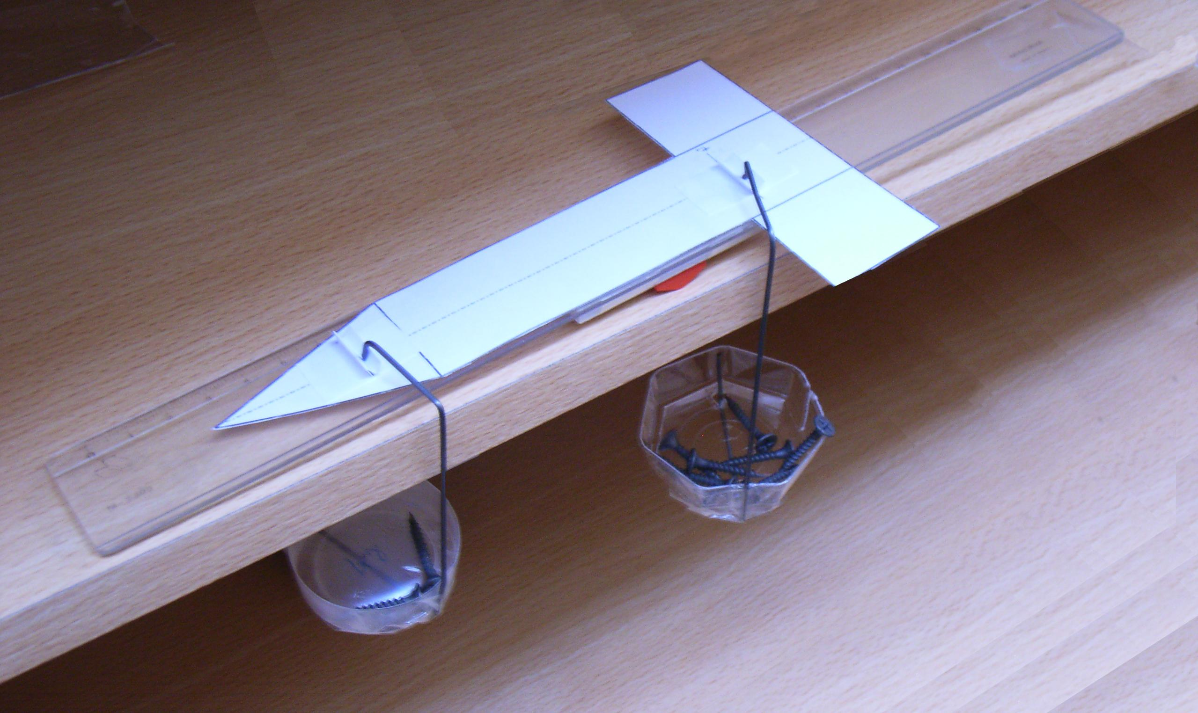

Les deux plateaux chargés de vis représentent par leur poids les surfaces efficaces de l’ogive et de l’empennage, leur point d’application étant placé au CPA de l’ogive et de l’empennage .

La manipulation consiste donc simplement à déplacer la silhouette de la fusée (ici en bristol blanc) le long de la règle plate qui constitue le balancier jusqu’à ce que l’ensemble soit en équilibre : Le point de la silhouette qui est situé au-dessus du couteau (en rouge) n’est alors rien d’autre que le CPA de la fusée.

On peut noter sur la photo que deux petits V en papier ont été collé au scotch sur la silhouette pour matérialiser l’endroit où les crochets de fils de fer doivent s’appliquer :

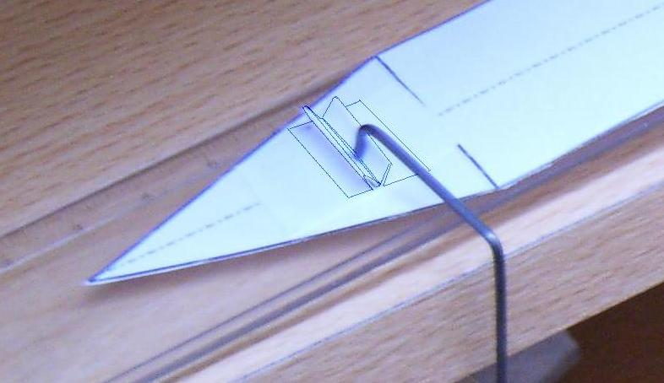

Le schéma suivant peut également aider à comprendre la méthode :

Portance ogive
Portance empennage
CPA_{Total}

Note sur les valeurs algébriques des coefficient donnés par le catalogue ci-dessus :

Valeurs algébrique du Coefficient de Portance : Le Coefficient de Portance proposé dans le catalogue peut évidemment être calculé en fonction des caractéristiques géométriques de l’aileron unitaire. Sa valeur (tirée de la formule des Barrowman) est, en effet :

Coefficient de Portance =
π*EnvergUnit / (CordMoy+(CordMoy^2+EnvFlèch^2)^0.5) où :

-EnvergUnit est l’envergure unitaire des ailerons.

-CordMoy la corde moyenne de l’aileron unitaire, c-à-d la moyenne entre la corde à l’emplanture et la corde au saumon

-EnvFlèch l’envergure mesurée obliquement à la moitié des cordes comme dans le Vol de la Fusée.

(cette formule est écrite ici sous une forme qui sied au logiciel Excel)

D’autres formulations sont possibles, en particulier selon l’élancement AR et l’angle de flèche θ mesuré à la moitié des cordes .

Le catalogue qui précède ne présente pour le moment que les caractéristiques de portances d’ailerons trapézoïdaux, puisque les Coefficients de Portance de ces ailerons ont été calculés par la formule des Barrowman.
Mais, avec l’aide d’aérodynamiciens compréhensifs, on peut espérer verser petit à petit de nouvelles formes plus « exotiques » à ces colonnes...

Valeur algébrique du Coefficient d’Interaction : Il est assez facile à calculer, puisqu’il est donné par les aérodynamiciens pour :

1+(1/(2*EnvRelat+1)) où :

-EnvRelat est le quotient e/D, c-à-d Envergure unitaire/Diamètre du fuselage.

Note sur la détermination du CPA propre de l’empennage :

On a vu que le point d’application de la portance de l’empennage (et donc le point où l’on pourra appliquer sa surface efficace pour la balance des S_{n}) est donné dans notre catalogue pour chaque forme d’aileron en % de l’emplanture des ailerons (l’emplanture de l’aileron est sa liaison avec le fuselage, c-à-d l’endroit où il est planté sur le fuselage).

Emplanture
CPA
X_{CPA}
(en % emplanture)

Comment peut-on déterminer par le calcul l’emplacement du CPA propre de l’empennage ?

Considérons la fusée ci-dessous et posons le système d’axes orthonormés (O,x,y,z) qui va nous permettre de la décrire :
z
x
y
O

Optons alors pour un système d’axes plus "local" (O,X,Y,Z) (parallèle au précédent) et décomposons par la pensée l’un des ailerons de la fusée en éléments de surface (en vert ci-dessous) pris parallèlement à l’axe de la fusée (axe des X) et de très petite largeur dY..

Le point d’application des efforts aérodynamiques qui s’appliquent sur cet élément de surface d’aileron est réputé être au ¼ de la corde de cet élément (les cordes sont les lignes parallèles à l’axe de la fusée le long desquelles chemine l’air).

Corde
1/4 corde
Portance
élémentaire
Écoulement de l’air
dY
Axe des Y
Axe des X
(parallèle à l’axe de la fusée)
O
Axe des Z
En conséquence, le Centre de Portance d’un aileron trapézoïdal , résultante d’une ensemble de forces s’appliquant sur une même droite, est obligatoirement situé quelque part sur cette droite, la droite des quarts des cordes :
Portance
de l’aileron
Droite des quarts de cordes

Une première constatation qui s’impose d’elle-même : lorsque l’aileron est rectangulaire, le CPA est évidemment à 25 % de la corde à l’emplanture .

25 %
Emplanture
Droite des quarts
des cordes
CPA
Mais, dans le cas général du trapèze quelconque, où le CPA se place-t-il exactement sur cette droite des quart de cordes ?

Pour répondre à cette question, il faut s’intéresser au moment à l’emplanture de la portance totale de l’aileron (l’emplanture est la racine de l’aileron).
Ce moment à l’emplanture est, bien sûr, la somme des moments des surfaces élémentaires par rapport à l’emplanture. Prenons une de ces surfaces :

Corde locale C_{Y}
1/4 corde locale
Portance
élémentaire
Écoulement de l’air
dY
Y
Axe des X
Axe des Y

On sait que le moment dM de la portance générée par cette surface élémentaire est proportionnel à son aire dY C_{Y} et au bras de levier Y de cette surface par rapport à l’emplanture ; c’est donc :

dM = K (dY C_{Y})Y
(où K est un coefficient dépendant de l’incidence, de la vitesse, etc)…

Pour obtenir le moment total M_{T} de la portance de l’aileron, il suffit de sommer sur toute l’envergure les moments élémentaires dM, depuis Y = 0 à Y = e (si e est l’envergure unitaire de l’aileron) :

M_{T} = ∫_{de 0 à e} dM = ∫_{de 0 à e} K (dY C_{Y})Y

Si l’on considère que K est le même pour toutes les surfaces élémentaires (même vitesse d’écoulement, même incidence, même air traversé, etc. ), on le peut sortir de l’intégrale :

M_{T} = K ∫_{de 0 à e} (dY C_{Y})Y

Sur notre schéma, nous avons positionné la force de portance générée par la surface élémentaire au quart de sa corde. Mais on peut remarquer que cette position d’avant en arrière des portances élémentaires (selon l’axe des X) n’intervient en rien dans notre intégration.
On peut également remarquer que notre intégrale ∫ _{de 0 à e} (dY C_{Y})Y n’est autre que celle qu’on utiliserait pour déterminer, par la méthode du moment à l’emplanture, le barycentre géométrique (ou centre de gravité, si l’on préfère) de notre trapèze.

On pourrait alors poursuivre l’intégration et déterminer ainsi le barycentre géométrique de notre trapèze mais la position de ce barycentre est donné dans les formulaires mathématiques. Il est situé aux (m+2n)/3(m+n)^{ème} de la hauteur du trapèze, qui est, dans notre cas, l’envergure e.

n
m
e
Lieu des points du CPA
(m+2n) e /3(m+n)

Nous pouvons donc dire que le centre de portance d’un aileron trapézoïdal est situé quelque part aux (m+2n)/3(m+n)^{ème} de son envergure.

En recoupant ce lieu géométrique et la première constatation que nous avons faite (à savoir que le centre de portance est quelque part sur la droite des quarts des cordes), nous pouvons déterminer que ce centre de portance est situé au (m+2n)/3(m+n)^{ème} de la droite du quart des cordes :

p
f_{1/4}
Droite des
quarts de
cordes
CPA
m
n

Comme nous ne nous intéressons qu’à la position d’avant en arrière du centre de portance, nous pouvons donc dire que ce centre de portance est situé derrière le quart de l’emplanture, au (m+2n)/3(m+n)^{ème} de f_{1/4} , la flèche de la droite des quarts des cordes :

X_{PCPA}= m/4 + [(m+2n)/3(m+n) ]f_{1/4}
où f_{1/4} est la flèche de la droite des quarts des cordes

Cette flèche de la droite des quarts des cordes, f_{1/4} , vaut :

f_{1/4} = p + (n/4) – (m/4)
si l’on appelle p la flèche au saumon
n la corde au saumon
et m le corde à l’emplanture

… soit :
f_{1/4} = p + [(n-m)/4]

On peut donc en déduire facilement la position du XCPA par rapport à la pointe de l’ogive :…

Additif pour les fuselages complexes à jupes et rétreints :

Certains fuselages comportent des portions cylindriques de différents diamètres réunies par des troncs de cônes (voir schéma ci-dessous). On appelle alors jupes ou rétreints ces troncs de cônes selon qu’ils correspondent à une augmentation de la section du fuselage ou à une diminution).

Rétreint
Jupe

La portance créée par ces jupes ou rétreints peut être caractérisée également par leur S_{n} , lequel est calculé à partir de leur diamètre d’attaque D₁ et leur diamètre de fuite D₂ (le diamètre d’attaque est le premier diamètre du tronc de cône qui se présente à l’air traversé par la fusée, et le diamètre de fuite son dernier diamètre).
D’₂
D₁
D₂
D’₁

Le S_{n} d’un tronc de cône de diamètres D₁ et D₂ est :

S_{nTdCône} = 2 . (π D₂²/4) - (π D₁²/4)

c-à-d, en simplifiant :

S_{nTdCône} = (π /2) . (D₂²-D₁²) où :

D₂ est le diamètre de fuite et D₁ le diamètre d’attaque.

On pourra vérifier, à titre d’exercice, que lorsque D₁ tend vers zéro, le S_{n} d’une jupe tend bien vers le S_{n} d’une ogive normale (voir ci-dessous le dessin d’une fusée à moignon d’antenne, dont on pressent intuitivement qu’elle a des caractéristiques aérodynamiques peu différentes d’une fusée à ogive simple).

D₁ tendant vers zéro

Position du CPA des jupes et rétreints :

La position du CPA propre d’une jupe ou d’un rétreint (notée ci-dessous X_{CPATdCône} ) est donnée, à partir de la position axiale du diamètre d’attaque, par la formule :
$\text{XCPATdCône }=(\text{LTdCône / 3})\left([1+\frac{\text{1-}\left(D1D2\right)}{\text{1-}{\left(D1D2\right)}^{2}}\right)]$

X_{CPAJupe}
X_{CPARétreint}

L’exploitation de cette formule montre que cette position varie assez peu en fonction des diamètres d’attaque et de fuite D₁ et D₂ . Dans des calculs simplifiés, il ne paraît donc pas irréaliste de la prendre, pour simplifier, à la moitié de la longueur du tronc de cône.

Note sur la déportance des rétreints : Il est important de remarquer que la formule ci-dessus quantifie positivement les S_{n} des jupes et négativement les S_{n} des rétreints (les portances négatives sont appelées déportance en aéronautique). Les expériences que l’on peut faire en soufflerie mettent tout à fait en évidence cette déportance surprenante du tronc de cône de rétreint.

Conséquemment et selon la silhouette choisie pour la fusée, il ne faudra pas s’étonner que le CPA d’un fuselage comportant un rétreint soit projeté au devant de la pointe dudit fuselage, c-à-d en dehors de la matière.
Ceci n’est que l’effet de la sommation de moments de portances de signes contraires. Le schéma ci-dessous démontre graphiquement cet effet pour une portance de 20 unités et une déportance de 15 (les portances sont en noir et leur composition graphique en fuchsia).

Projection du CPA en avant
V20
V15
V
V15
V20

C’est cette projection en avant du CPA du fuselage seul (projection évidemment génératrice d’instabilité puisqu’alors le CdM se trouve alors en arrière du CPA) qui impose sur tous les corps fuselés (avions, dirigeables et sous-marins) l’adjonction d’un empennage.
Cette nécessité peut être mise en lumière par le calcul du CPA d’un fuselage profilé comme celui représenté ci-dessous :

Jupes
élémentaires
Rétreints
élémentaires
Il est assez aisé, dans ce dessein, d’effectuer à l’aide d’un tableur (Excel ou autre) la somme des moments (par rapport à la pointe de la fusée, par ex.) des S_{n} de troncs de cônes élémentaires choisis arbitrairement pour épouser la forme de l’engin.
Ce calcul démontre que le CPA du fuselage seul se trouve alors très en avant de la fusée (à l’infini si la fusée ne comporte pas de culot, c-à-d si elle se termine par une pointe).

Balance des Sn d’une fusée avec jupe et rétreint : La réalisation de telle fusée étant typiquement un travail à réserver aux élèves du secondaire, la méthode graphique de balance des S_{n} ne se justifie peut être plus, malgré son efficacité (on vient d’en voir un exemple à l’instant).
La balance des S_{n} peut alors être réalisée par sommation classique des moments autour d’un point quelconque (en général on place ce point au sommet de l’ogive).

PARTICIPATION À UNE CAMPAGNE DE LANCEMENT DE FUSÉES PYROTECHNIQUES :

Le lancement de grosses fusées à feu (mini-fusées et fusées expérimentales) étant réglementé pour des questions évidentes de sécurité, les fusées doivent répondre à un cahier de charge précis.
Les calculs exposés ci-dessus dans notre méthode intuitive équivalent parfaitement aux calculs effectués classiquement en application de la formule des Barrowman. Mais il conviendra sans doute d’en présenter les résultats sous une forme plus aisément reconnaissable par les responsables de la sécurité des lancements.
Pour ce faire, il suffit de diviser tous les S_{n} obtenus lors de nos calculs par la section maximale de l’ogive (qui est en général la section du tube de la fusée).
Cette division produit nécessairement le résultat 2 pour l’ogive. C’est ce nombre Cn_{Og} = 2 qui caractérise la portance de l’ogive dans les calculs effectués selon la formule des Barrowman. On a donc :
Cn_{Og} = S_{nOg} / S_{Fuse} = 2

Pareillement, le C_{nEmp} des Barrowman sera tiré de notre S_{nEmp} par le même quotient :

Cn_{Emp} = S_{nEmp} / S_{Fuse}

Les responsables des lancements vous demanderont alors la somme de ces deux Cn ((il est imposé que cette somme, qui caractérise la portance totale de la fusée, se situe dans une fourchette donnée). Si par extraordinaire ce n’est pas le cas, c’est que la portance de votre empennage est trop faible ou trop forte. Il vous faudra donc ajuster sa surface en conséquence…

Si par contre l’on veut garder nos S_{n} pour l’expression de cette obligation de portance totale, il conviendra que S_{nEmp} satisfasse à la condition :

13 S_{Fuse} < S_{nEmp} < 28 S_{Fuse}

Fait à Rennes le 20/06/2011,
par Bernard de Go Mars !

Remerciement à mes sagaces correcteurs :

-Ph. Averlant
-Les lecteurs de Planète-Sciences
-Jean-Baptiste Degiovanni à propos de l’inversion du Coefficient de Portance des ailerons de forme effilée et en hache (erreur à présent rectifiée) ;

BIBLIOGRAPHIE ET LIENS :

LE RAPPORT DES BARROWMAN (Judith et James) (The Barrowman Report) :
http://www.apogeerockets.com/education/downloads/barrowman_report.pdf

LE VOL DE LA FUSÉE, STABILITÉ ET TRAJECTOGRAPHIE (refonte, par Léo Côme, du Vol de la Fusée de Gil Denis, avec de nombreux apports) :
http://www.planete-sciences.org/espace/publications/techniques/vol_de_la_fusee.pdf

Et bien sûr tous les textes de notre page « PHYSIQUE DE LA FUSÉE » :
http://perso.numericable.fr/fbouquetbe63/gomars/physique.htm

Par exemple (pour la pédagogie de la stabilité) :

DYNAMIQUE DE LA VALISE À ROULETTES
http://perso.numericable.fr/fbouquetbe63/gomars/dynamique_valise_roulettes.doc

Un nouveau texte pédagogique sur la stabilité des mobiles aériens en général, écrit à l’occasion de la participation de l’auteur au Colloque Aéronautique de Cachan 2011 :
http://perso.numericable.fr/gomars/stab-lacet-tangage.pdf

En particulier, on peut réfléchir ainsi à l’avenir d’une planète dans l’atmosphère de laquelle ses habitants injecteraient joyeusement du CO² en grande quantité...
Exactement, et pour ce qui nous intéresse, on a équilibre entre la traction du câble et la Force aérodynamique (complète) créée par le cerf-volant.
s’agissant de bateaux, on l’appelle Centre « de Dérive ».
L’ajustement exact du système est réalisé par le pilote qui met son engin plus ou moins en incidence par action sur le gouvernail (on remarque le braquage de celui-ci sur le schéma ; idéalement il devrait être nul) ; ledit ajustement ne peut être réalisé si le câble aboutit trop en avant du bateau…
du moins, pour les mobiles aériens, aux vitesses subsoniques et aux faibles incidences (inférieures à 8°)
Dans cette expression, le mot statique signifie que la stabilité étudiée ici l’est sur des mobiles fixes en incidence : ils sont alors déclarés statiquement stable lorsque naît de leurs formes une Portance suffisamment en arrière de leur Centre des Masses. Cependant, certain corps particuliers peuvent être statiquement stables et pourtant dynamiquement instables : les oscillations qui ramènent leur axe face au vent de leur vitesse dégénèrent en des oscillations de plus en plus fortes, ce qui conduit le corps vers le tête à queue… On pourrait également définir la Marge Statique comme la ‘‘Menée’’ du CdM sur le CPA, sur le modèle du mot ‘‘Lead’’ qu’utilisent les architectes navals anglo-saxons.
Il faut bien reconnaître que cette écart de 1,5 à 7 permet de pallier un certain nombre d’approximations dans les calculs et d’erreurs dans la réalisation de nos fusées. Les vraies fusées lanceuses de satellites volent, quant à elles, avec des marges statiques beaucoup plus faibles (de l’ordre du demi diamètre) du moins lorsque leur stabilité est assurée aérodynamiquement par des ailerons. Bien noter que la fourchette de 1,5 à 7 est le fruit d’un acquis empirique et que, si l’on construit un mobile entièrement original, cette fourchette peut se révéler inadéquate en particulier parce qu’elle se base sur une mesure du diamètre de l’engin, lequel est censé donner l’échelle à la fois des caractéristiques de portance du fuselage et des caractéristiques d’inertie de la fusée. En réalité, ce diamètre peut tout à fait être déconnecté de ces deux caractéristiques, ou même n’être plus défini. (cas d’une fusée en structure triangulée sans fuselage proprement dit)
L’embardée en question pouvant être due, comme dans le cas des mobiles aériens, à une rafale de vent, ou, plus fréquemment à une irrégularité de la chaussée.
avec influence de la pente de la chaussée ainsi que du vent météorologique.
« globalement parabolique », avec, de part et d’autre de cette parabole, des oscillations qui sont la manifestation de la stabilisation du véhicule...
On peut penser que les navires de commerce sont très instables, mais que l’homme de barre (ou le pilote automatique) compense activement, en permanence, cette instabilité. La notion de pilotage que nous venons d’évoquer est donc bien séparée de la notion de direction ou de navigation : le pilotage consiste à suppléer au manque de stabilité d’un mobile pour lui assurer un déplacement suffisamment paisible pour qu’on puisse lui assigner un but.
En technologie, ce choix serait une aberration car la pointe d’un cône ne peut être située avec précision et ne peut donc servir de point de départ à des mesures de longueur. Mais ici le calcul est tout à fait géométrique et ne se fait que sur la planche à dessin.
Le choix de cette surface, appelée ‘‘surface de référence’’ est en fait très libre. Mais, une fois ce choix fait, il convient de s’y tenir. Dans le cas simple d’un aileron d’empennage, on choisit en général l’aire de l’aileron. Voir à ce sujet notre texte ‘‘Le Cx des fusées’’
ainsi que du choix de la surface de référence. Dans le cas simple d’un aileron d’empennage, c’est en général l’aire de l’aileron qui a été choisie comme surface de référence.
C’est pour cette raison que la stabilité des sous-marins relève des mêmes lois que celle qui régissent nos fusées subsoniques. Cette universalité (limitée au subsonique) explique également que les mobiles aériens peuvent être testés dans un courant d’eau.
Et ceci dans la plage d’incidence que fréquentent nos engins (en dessous de 8 degrés d’angle)
ceci dans les faibles angles que nous avons déjà évoqués.
Nous les avons appelés S_{n} pour le différencier des C_{n} de la formule des Barrowman, qui sont, eux, sans dimension. L’indice n doit faire penser à ‘‘normale’’ puisque ces coefficients quantifient la production par les surfaces d’une force aérodynamique normale’’ à l’axe de la fusée.
que cette portance soit stabilisante comme celle de l’empennage ou déstabilisante comme celle de l’ogive. Le terme ‘‘efficace’’ est donc utilisé sans valeur morale
Le positionnement exacte du CPA de l’ogive est de peu de conséquence sur le calcul de la stabilité de la fusée. Si l’on veut simplifier, on peut s’en tenir à une position type des 2/3 de la longueur de l’ogive.
L’utilisation d’un nombre supérieur d’ailerons est assez peu efficace, surtout au delà de 6. Mais on peut quand-même en quantifier l’efficacité en utilisant le concept de Nombre Équivalent d’Ailerons (soit 5,2 pour 6 ailerons, 5,9 pour 8, ceci pour des envergures habituelles)…
Cette forme en plan peut être, par exemple, triangulaire, carrée, trapézoïdale…
Pour les fuselages complexes formés de cylindres de plusieurs diamètres, il convient de prendre ici le diamètre du fuselage au droit de l’empennage.
Nous avons nommé cette quantité S_{n} pour la différencier des Cn utilisés dans les calculs des Barrowman. La lettre S doit faire penser à une surface et l’indice n doit rappeler que les portances évoquées tout au long de ces calculs ne sont que les composantes normales des efforts aérodynamiques (normales à l’axe de la fusée ; ce sont les seules composantes entrant en jeu dans la stabilité).
Il faut s’y faire : ce n’est pas la surface projetée de l’ogive sur un plan parallèle à l’axe de la fusée (la surface de sa silhouette, donc) qui intervient, mais bien sa section frontale. Pour s’en convaincre, on doit penser au fait que c’est bien cette section frontale qui, tous bilans effectués, est responsable de la déviation de l’air…
Pour réaliser la bonne pesée, il ne faut pas oublier de compter, en plus des poids posés sur chaque plateau, le poids de ces plateaux eux-mêmes avec leur crochet. Le fléau de la balance doit être mis préalablement en équilibre (éventuellement par tarage). La silhouette de la fusée, en bristol, peut être considérée comme non-pesante. Il pourrait être pédagogiquement préférable de poser directement les poids représentant les Sn sur la silhouette de la fusée, au droit des deux CPA (éventuellement dans un V de bristol)…
Ce couteau est une tuile faîtière 4x2 de Lego, cliquée sur une petite plaque 8x4 (blanche), laquelle est scotchée sur le triple décimètre…
Il s’agit plus exactement de corde à piano.
Notre Coefficient de Portance s’écrit alors π AR / [2+Racine{4+(AR/Cosθ)²}]
Pour les fuselages complexes formés de cylindres de plusieurs diamètres, il conviendra de prendre ici le diamètre du fuselage au droit de l’empennage.
Attention : Il peut arriver, spécialement pour les ailerons très en flèche (càd très inclinés vers l’arrière), que la position du CPA propre des ailerons dépasse les 100 % : c’est tout à fait normal…
et le rectangle, le carré et les triangles sont des trapèzes particuliers…
Ceci apparaît d’ailleurs nécessairement dans notre tableau.
En réalité l’écoulement de l’air à proximité de l’extrémité de l’aileron est fortement perturbé par des échanges intrados-extrados. La méthode de détermination du CPA exposée ici est donc une approximation, mais elle est satisfaisante et largement utilisée.
On peut aussi recalculer cette valeur en considérant le trapèze comme un tronc de triangle.
Une construction graphique simple existe pour la détermination de ce barycentre.
La flèche de la droite des quarts des cordes est la projection du segment des quarts de cordes sur l’axe de la fusée.
Nous reprenons ici les mêmes dénominations que le Vol de la Fusée.
la formule complète, nécessairement assez opaque, est donnée dans le Vol de la Fusée.
Il apparaît donc que le Sn des jupes et rétreints vaut, en valeur absolue, deux fois leur surface projetée sur un plan normal à l’axe de la fusée, soit deux fois l’aire de la couronne de diamètres D₁ et D₂.
Du moins à ceux qui ne peuvent pas être pilotés activement par des dispositifs très rapides.
La section maximale de l’ogive, S_{Fuse} , est donc bien la surface de référence en fonction de laquelle, dans le calcul des Barrowman, toutes les caractéristiques de portance sont exprimées.
Si votre fusée satisfait quand-même à l’exigence d’une Marge Statique minimum de 1,5 calibres, vous avez créé une fusée à la silhouette très originale.
Corrections : Suppression de la diaphonie avec Barrowman du fait du choix du même terme ‘‘Cn’’ pour dire ‘‘Coefficient de portance’’ en général. Définition de la surface de référence.
À propos de l’inversion du Coefficient de Portance des ailerons de forme effilée et en hache (erreur à présent rectifiée).

